Всемирный конгресс татар
Всероссийская общественная организация «Татарские села России»
Тюркский национально-просветительский центр «Рамазан» Республики Башкортостан

ПОЛОЖЕНИЕ
III Всероссийского конкурса певцов-исполнителей татарской песни “Үзем уйныйм, үзем җырлыйм!” (“И играю, и пою”), посвящённого творчеству народного артиста Республики Татарстан и Республики Башкортостан Фана Валиахметова

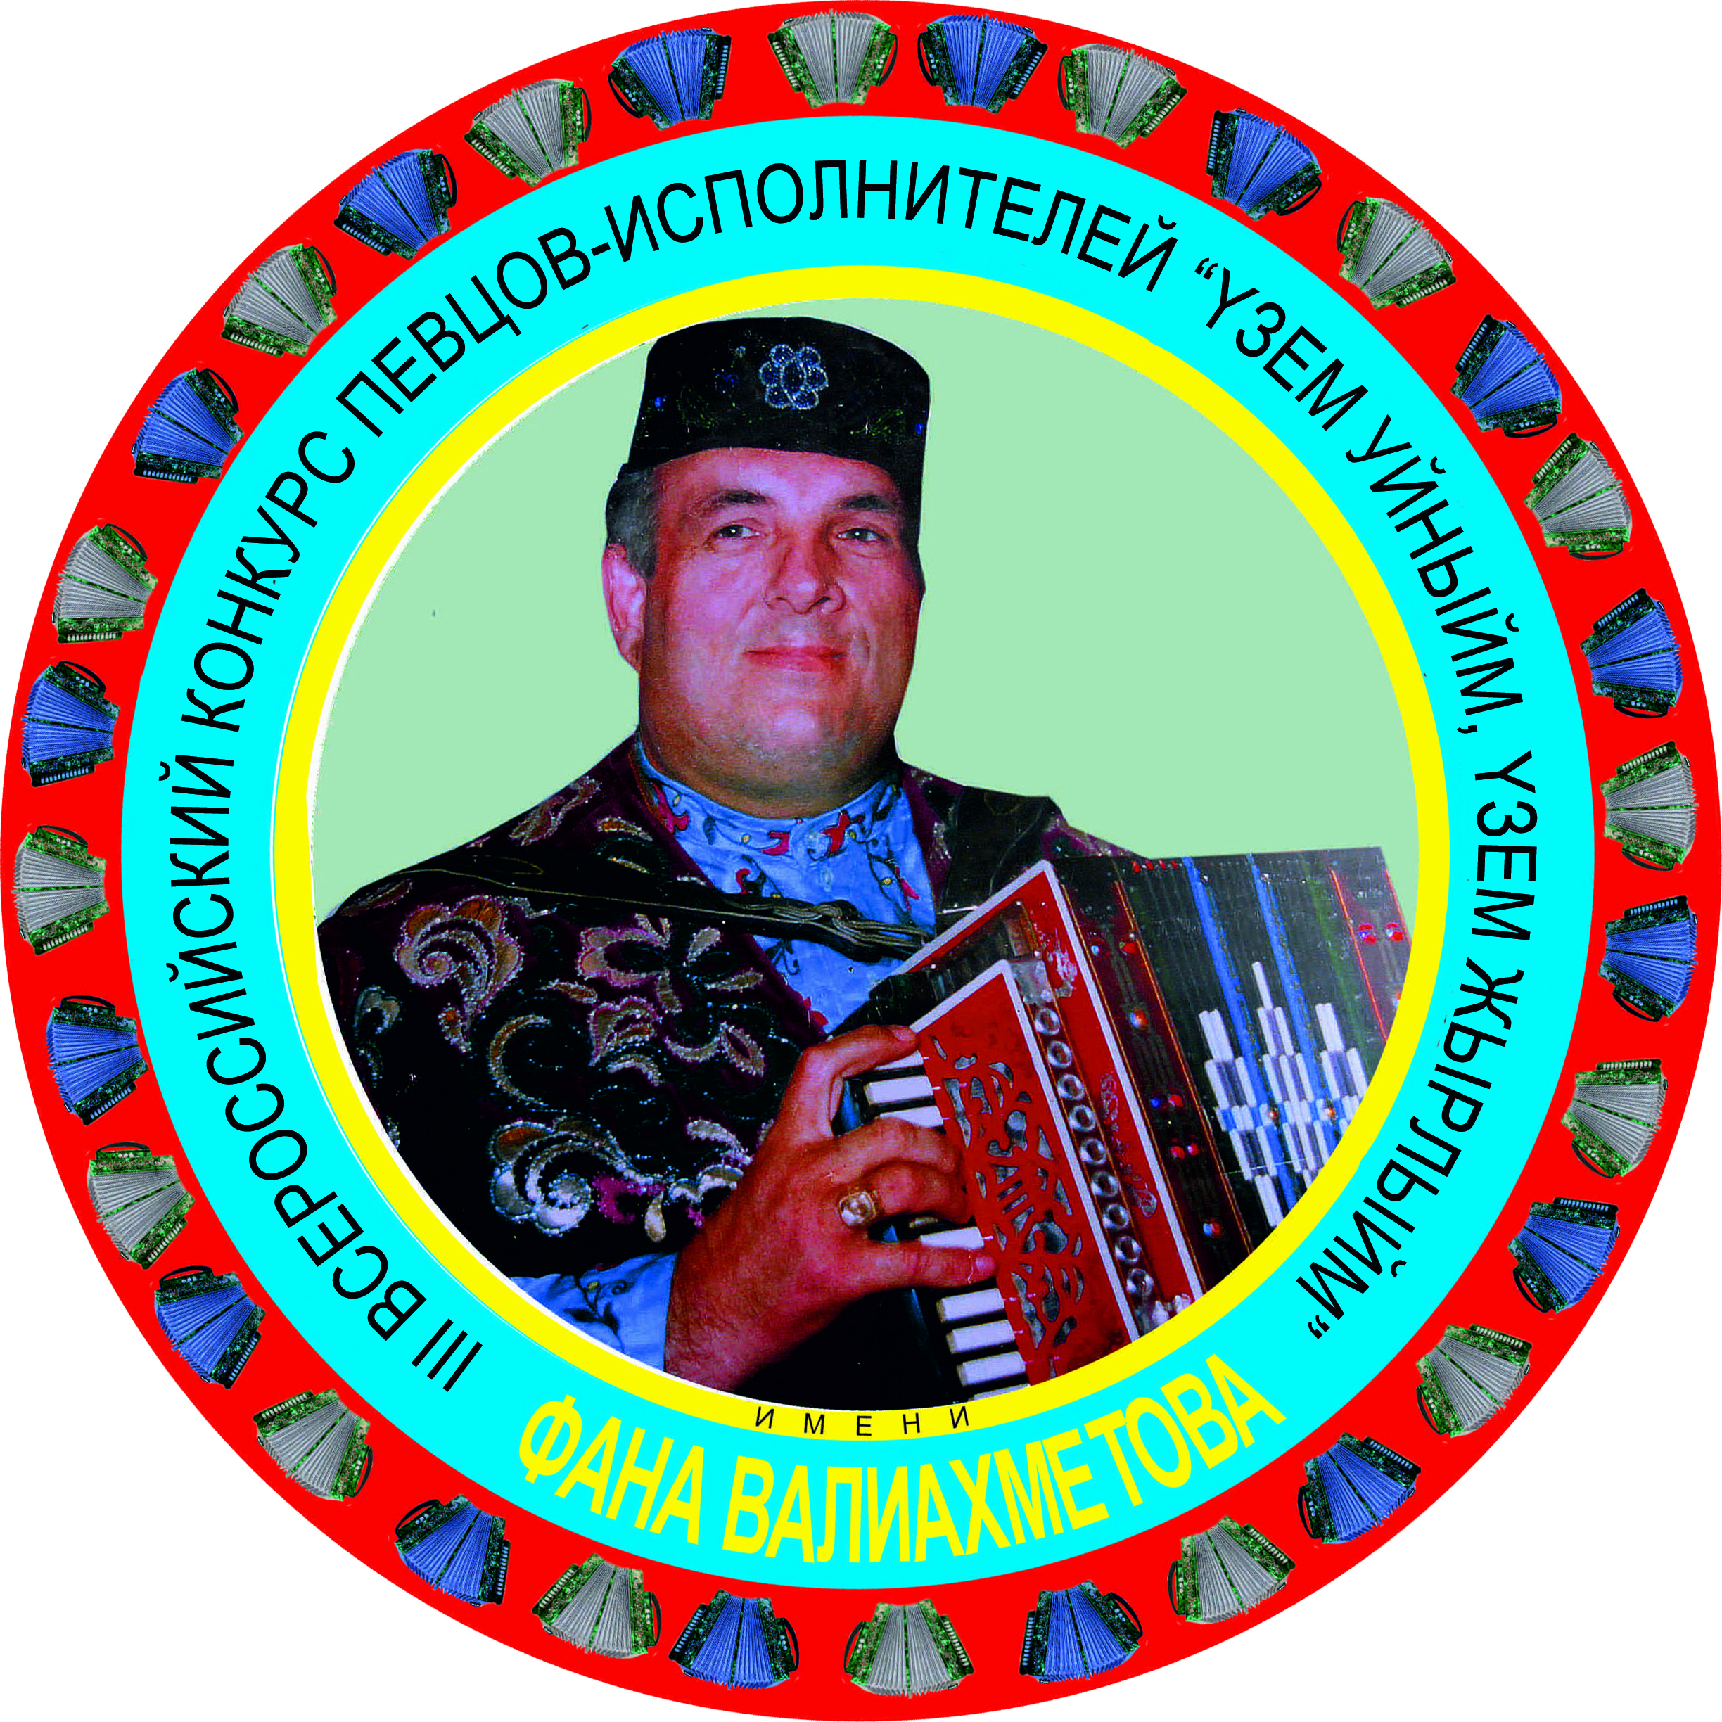

СОГЛАСОВАНО  руководитель Исполкома Всемирного конгресса татар  ____________Р. З. Закиров |  | 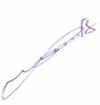 | УТВЕРЖДАЮ  Председатель Совета Всероссийской общественной организации «Татарские села России»  Ф.Г. Галимов
- Общие положения

В целях удовлетворения духовных потребностей татар, проживающих на территории Российской Федерации, укрепления дружбы и духовных связей между тюркскими народами, сохранения и развития вокальной и музыкально-исполнительской культуры татарского народа, пропаганды его традиционных народных инструментов, татарского музыкального искусства, развития народного творчества, раскрытия новых талантов, воплощающих в себе одновременно способности вокалистов и музыкантов, 22-23 марта 2018 года в г.Казань проводится III Всероссийский конкурс певцов-исполнителей татарской песни “Үзем җырлыйм, үзем уйныйм!” (“И пою, и играю”), посвящённый творчеству народного артиста Республики Башкортостан и Республики Татарстан Фана Валиахметова (далее Конкурс).
Конкурс является открытым массовым мероприятием для татарских национально-культурных организаций Республики Татарстан и Российской Федерации, членов татарских национально-культурных и общественных центров ближнего и дальнего зарубежья.

- Организаторы конкурса
Организаторами конкурса являются:
- Всемирный конгресс татар;
- Всероссийская общественная организация «Татарские села России»;
-Тюркский национально-просветительский центр “Рамазан” Республики Башкортостан.

- Условия и порядок проведения конкурса
В целях подготовки и проведения конкурса создается Организационный комитет, состав которого определяется руководителями организаций, проводящих данный конкурс.
Председатель Оргкомитета – Фанир Гильмутдинович Галимов, композитор-исполнитель, заслуженный артист РТ, заслуженный работник культуры РБ, лауреат Международной премии имени меценатов братьев Рамиевых, почётный гражданин Туймазинского района, член правления Тюркского национально-просветительского центра “Рамазан” Республики Башкортостан, председатель Всероссийской общественной организации “Татарские села России”.
Оргкомитет принимает заявки, ведет подготовительную работу с участниками конкурса, определяет состав и председателя жюри.
На конкурс допускаются самодеятельные артисты в возрасте до 55 лет. Исполнители будут участвовать в конкурсе в двух возрастных категориях:
1. Участники конкурса в возрасте до 20 лет.
2. Участники конкурса в возрасте от 21 до 55 лет.
Лица, желающие участвовать в конкурсе, обязаны до 25 февраля 2018 г. отправить по электронной почте заявление-анкету установленной формы, согласие на обработку персональных данных и видеозапись двух предлагаемых номеров.
Конкурс состоит из двух туров. Первый тур проводится до 25 февраля по присланным видеоматериалам. Решение жюри по итогам I тура сообщается конкурсанту по электронной почте.
Участники конкурса, прошедшие I тур, приглашаются в г. Казань для участия во II туре конкурса. Замена произведений перед конкурсом допускается. При этом об изменениях в программе надо уведомить Оргкомитет за 3 дня до начала конкурса (форма заявки прилагается).
В каждом туре участник конкурса должен исполнить татарскую народную песню и песню татарского автора под свой аккомпанемент на тальянке или на других типах двухрядной гармони. Повторение песен допускается. Во время выступления конкурсанта допускается привлечение дополнительного аккомпаниатора или ансамбля (народные инструменты, кроме баяна и аккордеона).
Не допускается использование классических, а также электронных музыкальных инструментов, «минусовок». Сцена для выступления оборудуется микрофоном.

- Критерии оценивания
Выступления конкурсантов будут оцениваться по следующим критериям:
– исполнительское мастерство;
– индивидуальность исполнения;
– сценическая культура;
– самобытность исполнения;
- своеобразие национального костюма, отражающего местный колорит;
– соответствие репертуара условиям конкурса.
Решения жюри окончательны и пересмотру не подлежат.
Итоги конкурса объявляются на Гала-концерте. По итогам конкурса победители обязаны бесплатно выступить на двух концертах – в гг. Казань и Уфа.

- Финансирование конкурса
Конкурс проводится за счет финансовых средств общественных организаций и Оргкомитета.
Организационный взнос в фонд конкурса участники не оплачивают. Командировочные расходы участников оплачивает направляющая сторона или сами конкурсанты. Проживание и питание в г. Казани за счет организаторов.
- Награждение победителей

В каждой возрастной категории предусмотрены первое, второе и третье места. Главный приз конкурса – Гран-при.
Организации и спонсоры вправе предложить дополнительные призы, которые должны быть согласованы с Оргкомитетом и жюри конкурса.
Жюри имеет право не присуждать Гран-при и отдельные призы, а также разделить призовые места между победителями.
За исполнение редкого произведения татарского песенного фольклора присуждается специальный приз.
Жюри также оставляет за собой право учредить другие специальные призы.

- Жюри конкурса
Председатель жюри – Валиахметов Фан Гависович, народный артист Республики Татарстан и Республики Башкортостан.
Члены жюри:
1.​ Курамшин Рамиль Сулейманович – народный артист Республики Татарстан.
2.​ Закиров Ильгиз Тимершаихович – композитор, заслуженный деятель искусств Республики Татарстан.
3.​ Шарипов Марат Сабитович – народный артист Республики Татарстан, заслуженный артист Республики Башкортостан, кандидат филологических наук.
4.​ Галимов Фанир Гильмутдинович – заслуженный артист Республики Татарстан, заслуженный работник культуры РБ, председатель Совета Всероссийской общественной организации «Татарские села России».
5. Сагдеев Наиль Фаритович – заслуженный артист Республики Татарстан.
6.Тукаев Марс Рифкатович – заместитель руководителя Исполкома Всемирногго конгресса татар, заслуженный работник культуры Республики Татарстан

- Обратная связь
Информация об участниках конкурса и их работы (Приложение 1) принимаются в электронном варианте на адрес fankonkurs@mail.ru .
Телефоны для справок:
8-927-307-42-12, 8-927-303-35-49 (г. Туймазы)
8-927-317-49-27 (г.Уфа)

Приложение 1

Заявка
Для участия в III-м Всероссийском конкурсе певцов-исполнителей татарской песни “Үзем җырлыйм, үзем уйныйм!” (“И пою, и играю”), посвящённом творчеству народного артиста Республики Татарстан, народного артиста Республики Башкортостан Фана Валиахметова.
Ф.И.О. участника:___________________________________________________________
Дата рождения:______________________________________________________________
Домашний адрес:____________________________________________________________
Контактный телефон: ________________________________________________________
e-mail:_____________________________________________________________________
Статус конкурсанта (учащийся, студент и др.) ___________________________________
Исполняемая программа (с указанием авторов), хронометраж каждого произведения и общего времени звучания)_____________________________________________________
Имеются ли дополнительные аккомпаниаторы, название инструмента, ФИО аккомпаниатора_____________________________________________________________
На каком музыкальном инструменте сопровождается исполнение песни?_____________________________________________________________________
Краткая биография___________________________________________________________
______________________________________________________________________________________________________________________________________________________
______________________________________________________________________________________________________________________________________________________
Со скольки лет вы начали играть на музыкальных инструментах?___________________
Какие песни вы любите слушать?______________________________________________

Приложение 2

Согласие на обработку персональных данных участника
III Всероссийского конкурса певцов-исполнителей татарской песни “Үзем җырлыйм, үзем уйныйм!” (“И пою, и играю”)
(далее – Участник):

Фамилия, имя, отчество полностью

Серия и номер паспорта
__________________________________________________________________

Когда и кем выдан « » г.

Адрес регистрации (по паспорту)

Субъектом персональных данных (далее – Субъект) является Участник
Оператором персональных данных (далее – Оператор) является оргкомитет конкурса “Үзем җырлыйм, үзем уйныйм!” (“И пою, и играю”) (далее –Конкурс)
Субъект даёт согласие Оператору на обработку своих персональных данных в соответствии с Федеральным законом от 27.07.2006 № 152-ФЗ «О персональных данных», включая сбор, запись, систематизацию, накопление, хранение, уточнение (обновление, изменение), извлечение, использование, передачу (распространение, предоставление, доступ), в том числе трансграничную, обезличивание, блокирование, удаление, уничтожение. Согласие даётся Оператору в целях организации, проведения и подведения итогов конкурса. Субъект даёт согласие Оператору на публикацию собственных персональных данных, а также его работы,в том числе в сети «Интернет». Согласие распространяется на следующие персональные данные Субъекта: фамилия, имя и отчество, данные удостоверяющего личность документа, адрес регистрации, дата рождения, пол, контактная информация, результат участия (в том числе конкурсная работа) Участника, а также любая иная информация, относящаяся к личности Субъекта, доступная либо известная в любой конкретный момент времени Оператору, необходимая для достижения вышеуказанных целей. Настоящее согласие действует в течение 3-х лет со дня его подписания. Срок размещения работ: бессрочно. Согласие может быть отозвано Субъектом в письменной форме в соответствии с законодательством РФ.

Участник:

«» 2017 г. Подпись / Расшифровка/

